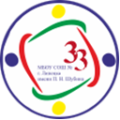
МУНИЦИПАЛЬНОЕ БЮДЖЕТНОЕ
ОБЩЕОБРАЗОВАТЕЛЬНОЕ УЧЕЖДЕНИЕ
СРЕДНЯЯ ОБРАЗОВАТЕЛЬНАЯ ШКОЛА №33 Г. ЛИПЕЦКА
ИМЕНИ П.Н.ШУБИНА

Педагогическая мастерская

Двигательная активность как метод снятия длительного психоэмоционального напряжения у учащихся и педагогов

ЛИПЕЦК- 2017/2018

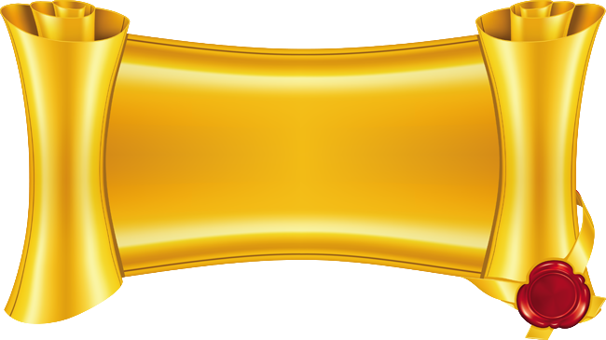

СОДЕРЖАНИЕ

- Немного теории (Литвина А.П.)

- Способы снятия эмоционального напряжения (Литвина А.П.)

- Танец - один из методовснятия эмоционального напряжения (Литвина А.П.)

- Влияние танца на организм (Мячина Е.П)

- Медитация как основа восстановления
энергетического баланса (Литвина А.П.)

- Список использованной литературы

Немного теории

Эмоциональная сфера человека являет собой сложное хитросплетение элементов, которые вместе позволяют переживать всё происходящее с ним и вокруг него.
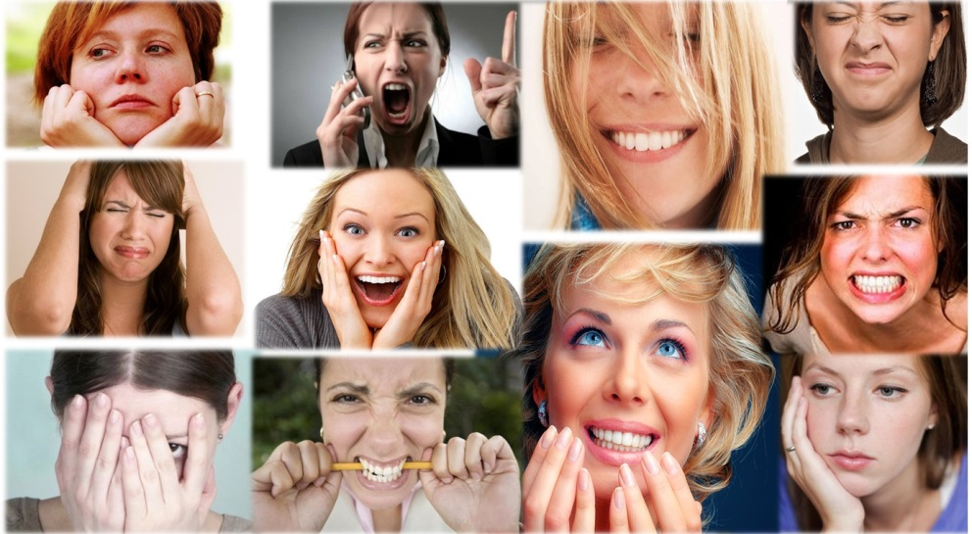

Состоит из четырёх основных компонентов:
- Эмоциональный тон – это реагирование в форме переживания, которое задаёт состояние организма. Именно оно информирует организм о том, насколько удовлетворены его текущие потребности, насколько ему сейчас комфортно. Если прислушаться к себе, то можно оценить свой эмоциональный тон.
- Эмоции – это субъективные переживания, касающиеся ситуаций и событий, важных для человека.
- Чувство – это устойчивое эмоциональное отношение человека к какому-то объекту. Они всегда субъективны и появляются в процессе взаимодействия с окружающими.
- Эмоциональное состояние отличается от чувства своей слабой направленностью на объект, а от эмоции – большей продолжительностью и устойчивостью. Оно всегда запускается определёнными чувствами и эмоциями, но при этом как бы само по себе. Человек может быть в состоянии эйфории, гнева, подавленности, меланхолии

Функции и виды эмоций

.
Эмоции в большей или в меньшей мере регулируют жизнь каждого из нас. Обычно за ними признают четыре основные функции:
- Мотивационно-регулирующая, призванная побуждать к действию, направлять и регулировать. Нередко эмоции полностью подавляют мышление в регуляции поведения человека.
- Коммуникативная отвечает за взаимопонимание. Именно эмоции сообщают нам о психическом и физическом состоянии человека и помогают выбирать правильную линию поведения при общении с ним. Благодаря эмоциям мы может понимать друг друга, даже не зная языка.
- Сигнальная позволяет сообщать о своих потребностях окружающим при помощи эмоционально-выразительных движений, жестов, мимики и т.д.
- Защитная выражается в том, что моментальная эмоциональная реакция человека способна в некоторых случаях спасти его от опасностей.
Учёными уже доказано, что чем более сложно организовано живое существо, тем богаче и разнообразнее та гамма эмоций, которую оно способно пережить.

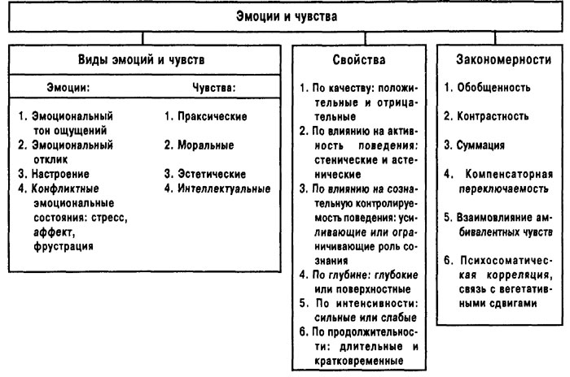

Главные эмоции человека
Как мы уже говорили, эмоции обычно бывают связаны с текущим моментом и являются реакцией человека на изменение его текущего состояния. Среди них выделяется несколько главных:
- радость – интенсивное переживание удовлетворенности своим состоянием и ситуацией;
- страх – защитная реакция организма в случае угрозы его здоровью и благополучию;
- волнение – повышенная возбудимость, вызванная как положительным, так и отрицательным переживанием, принимает участие в формировании готовности человека к важному событию и активизирует его нервную систему;
- интерес – врождённая эмоция, подстёгивающая познавательный аспект эмоциональной сферы;
- удивление – переживание, отражающее противоречие между уже имеющимся опытом и новым;
- обида – переживание, связанное с проявлением несправедливости по отношению к человеку;
- злость, гнев, ярость – отрицательно окрашенные аффекты, направленные против ощущаемой несправедливости;
- смущение – переживание за произведенное на окружающих впечатление;
- жалость – всплеск эмоций, возникающий, когда страдания другого человека воспринимаются как свои собственные.

Большинство из нас легко отличает эмоции другого по внешним проявлениям

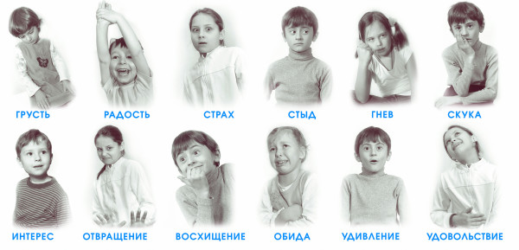

МЕТОДЫ СНЯТИЯ
ЭМОЦИОНАЛЬНОГО НАПРЯЖЕНИЯ

Педагогическая профессия предъявляет серьезные требования к эмоциональной стороне личности. Переживаемые негативные эмоциональные состояния часто сопровождаются ярко выраженными вегетативными реакциями: тремор рук, заметные изменения в мимике и тонусе лица, учащенное сердцебиение. Это отрицательно сказывается на самочувствии педагога, вызывает сильное переутомление, снижение работоспособности.
Учитель в своей деятельности должен стремиться к успешному решению поставленных перед ним задач, независимо от воздействующих на него негативных факторов, сохранять самообладание и оставаться для воспитанников примером в личностном плане. Однако внешнее сдерживание эмоций, когда внутри происходит бурный эмоциональный процесс, не приводит к успокоению, а, наоборот, повышает эмоциональное напряжение и негативно сказывается на здоровье.
Для снятия излишнего эмоционального напряжения в профессиональной деятельности большую роль играет систематическая работа по повышению уровня эмоциональной культуры педагога. Важнейшими её показателями являются эмоциональная устойчивость, эмоциональная отзывчивость, эмоциональная выразительность. А так же педагоги современных образовательных учреждений нуждаются в психологической поддержке и в обучении приёмам снятия эмоционального напряжения.
Существуют достаточно много методов для снятия состояния эмоционального напряжения:
- Физические упражнения
- Аутотренинг
- Дыхательные упражнения
- Медитация
- Массаж
- Цветотерапия
- Пение

Танец -
один из методов снятия
эмоционального напряжения

Одним из методов снятия эмоционального напряжения является танец
Любой вид танцев, неважно бальные, современные, народные, эротические, пляски дома под любимую музыку или любые другие танцы — это все относится к физической активности.
В свою очередь физическая активность является неотъемлемой частью здорового образа жизни и практически всегда оказывает полезное воздействие на организм. Конечно, влияние танцев на организм в зависимости от вида танцевальных упражнений может отличаться, но есть и общая польза для здоровья человека.
- Танцы тренируют практически все мышцы тела и положительно влияют на суставную ткань.
- Тренируют мышцы спины и помогают сформировать красивую осанку. Особенно это касается испанских танцев (пасодоль, фламенко и другие), а также эротических танцев.
- Танцы формируют красивую ровную походку.
- Оказывают закаливающее и общеукрепляющее действие на организм. В следствие чего снижается частота простудных заболеваний
- Занятия танцами тренируют дыхательную систему.
- Усиливают кровообращение, что в свою очередь увеличивает поступление кислорода в организм и благоприятно сказывается практически на всех внутренних органах и системах.
- Танцы улучшают координацию движений и укрепляют вестибулярный аппарат.Положительно влияют на работу сердечнососудистой системы.
- Регулярные занятия танцами помогают сжечь лишние каллории, что способствует снижению веса. А вместе с тренировкой мышц фигура приобретает красивый подтянутый вид.
- Регулярные занятия танцами со сложными движениями улучшают мозговую деятельность и память, снижают риск возникновения болезни Альцгеймера.
- Танцы замедляют процессы старения организма, ведь не зря говорят: «Движение — это жизнь».
- И, конечно же, танцы положительно влияют на психическое состояние человека, так как помогают выработке гормонов счастья — эндорфинов. Улучшают настроение, помогают бороться со стрессами, депрессиями, страхами, нервозностью.

-8-

ВЛИЯНИЕ ТАНЦА
НА ОРГАНИЗМ ЧЕЛОВЕКА

Мячина Е
Танец — это ритмичные, выразительные телодвижения, обычно выстраиваемые в определённую композицию и исполняемые с музыкальным сопровождением.
Учеными доказано, что в процессе работы, обучения, особенно, если большая часть рабочего времени сидячая, происходит снижение работоспособности, ухудшается внимание, память, удлиняется латентный период двигательной реакции; нарушается осанка, увеличивается тенденция к наклону головы. Увеличение объема двигательной активности оказывает значительное влияние на повышение умственной активности, развитие физических качеств, функциональное состояние организма.
Движение в ритме и темпе, заданном музыкой, способствует ритмичной работе всех внутренних органов и систем, что при регулярных занятиях ведет к общему оздоровлению организма. Очень важным является и так называемый лечебный эффект. В результате регулярными занятиями танцами укрепляется мышечный корсет, исправляются недостатки осанки, уменьшается плоскостопие и т. д.
Влияние танца на опорно-двигательный аппарат. Танец способен улучшить состояние позвоночника. Через уже несколько тренировок вы почувствуете результат: начнете держать спину, расправите плечи, встаньте немного выше. Довольно действенным препаратом против остеохондроза является ритмичный танец, плавные же движения в танце помогают улучшить кровоснабжение и сохраняют упругость межпозвонковых дисков. Помимо этого, тренинг мышц спины во время танцевальных движений способствуют созданию надежного «корсета», который поддерживает позвоночный столб, может снимать мышечные «зажимы» (часто приводят к боле в спине). Еще один плюс танца – вы никогда не будете страдать отложением солей. Танцы не только укрепляют мышечный корсет, но и сохраняют форму груди. Происходит профилактика артрита из-за тренировки всех мышц, кистей и пальцев. Танцы делают красивыми ноги. Это не касается только проблем целлюлита, а относится к преданию красоты всем мышцам ног в том числе икроножных мышц.
Влияние танца на дыхательную систему. На дыхательную систему благотворно воздействуют все виды танца. Аргентинский вальс, танец живота, европейские бальные танцы – довольно медленные танцы, которые требуют ритмично ровного дыхания. Для быстрых танцев (латиноамериканские) легкие при постоянных занятиях увеличиваются в объеме. Это сопутствует тому, что мозг получает большее количество кислорода, в результате чего улучшается память и его работа. Для астматиков танец способен облегчить приступы. Занимаясь танцами, вы научитесь контролировать дыхание, справляться с другими проблемами дыхательной системы.
Влияние танца на сердечно-сосудистую систему. Способностью восстанавливать сердечно – сосудистую систему обладают все танцы. Ритмичные движения под музыку являются кардиотренингом. При этом восстанавливается и укрепляется вся сердечно-сосудистая система. Замечательная профилактика варикозного расширения вен у женщин – танцевальные движения, которые могут предотвратить венозный застой в ягодицах, ногах и бедрах.
Танцы улучшают кровоснабжение и защищают сердце. Итальянские исследователи доказали, что люди с сердечной недостаточностью, занимающиеся танцами как видом физической нагрузки, укрепляют здоровье, свое сердце и улучшают свое дыхание. Качество их жизни также значительно улучшается по сравнению с теми, кто занимается на велотренажерах или беговых дорожках.
органы пищеварительного тракта. Пользу приносят все танцы, но более всего танец живота и латина. При недостаточной физической активности у женщин возникают такие проблемы, как хронические запоры, атония кишечника и плохой отток желчи. Движения живота выполняют немаловажную роль: происходит массаж внутренних органов, улучшается кровоснабжение, нормализуется работа кишечника, это естественное избавление от болезней желудочно-кишечного тракта, улучшение цвета лица. Танец избавляет от накопления шлаков в организме, помогает безопасно для организма разблокировать записанное в теле напряжение мышц, нарушения течения энергии, подавленные эмоции, преодолеть стрессовое состояние.
Влияние танца на эмоциональное состояние человека. Благодаря музыкальному сопровождению и танцевальным движениям по нее происходит улучшение эмоционального состояния в целом, которое ведет к повышению самооценки, восприятию жизни с совершенно новых положительных сторон, повышение уверенности в себе и самоуважения. Человек, занимаясь танцами в студиях, заводит новые знакомства, социальные связи и перспективы.
Человек подвергается ежедневному стрессу и только в танце они способен справиться с ним, откинув все проблемы на второй план. Человек подвергается ежедневному стрессу, а в танце он способен справиться с ним, откинув все проблемы на второй план. Двигаясь под музыку мышцы начинают расслабляться, а в кровь начинают поступать эндорфины – так называемые «гормоны радости». Это позволяет человеку обрести гармонию со своим телом, начиная ощущать легкость и душевный подъем. Учеными доказан тот факт, что танцы являются отличной профилактикой и способом лечения депрессии и стрессов.
Танцы помогают похудеть и придают энергии. Исследование, опубликованное в TheScholarlyPublishingandAcademicResourcesCoalition, показало, что еженедельные танцы улучшают физическое состояние и делают людей более энергичными. Когда происходят движение животом (особенно в танцах живота),активизируется процесс пищеварения, и калории быстро сжигаются. Благодаря ежедневным тренировкам происходитукрепление мышечной ткани, развитие пластичности и гибкости, что непременно дарит здоровье организму, возвращает молодость и красоту.
Учёные считают, что при танце улучшается мозговая деятельность обоих полушариев: одно регулирует работу за образным мышлением, которое активизируется при импровизации, второе отвечает за логику движений. Такое улучшение способствует повышению у танцора координации движений и ловкости. Также происходит улучшение памяти и внимания.
Влияние танца на физические качества.
Гибкость является неотъемлемым условием здоровья, а танцы требуют большой гибкости тела. Большинство уроков танцев начинается с разминки, которая включает в себя и упражнения на гибкость. Танцоры должны стремиться к достижению полного диапазона движения для всех основных групп мышц. Чем больше диапазон движения, тем больше мышцы могут изгибаться и растягиваться. Большинство видов танца предполагает движения, которые требуют недюжинной гибкости и растяжки, поэтому люди, занимаясь танцами, становятся гибкими.
Сила определяется как способность мышц оказывать противодействие. Танцы развивают силу, заставляя мышцы сопротивляться против собственной массы тела танцора. Многие стили танца, в том числе джаз и балет, предполагают выполнение прыжков. Прыжки же требуют больших усилий от мышц ног. Поэтому ничуть не удивительно, что бальные танцы развивают силу человека, который занимается ними.
Танец – это по сути непрерывные физические упражнения. А, как известно, физические упражнения повышают выносливость. Выносливость является способностью мышц работать в течение более длительного периода времени без усталости. Регулярные занятия танцами, особенно энергичными, отлично подходят для развития выносливости.
Таким образом, танец помогает человеку в следующем:
- Повышают работоспособность и выносливость организма.
- Танцы тренируют практически все мышцы, делая их упругими и сильными тела и положительно влияют на суставную ткань.
- Тренируют мышцы спины и ног, помогая сформировать красивую осанку и походку.
- Танцы улучшают координацию движений и укрепляют вестибулярный аппарат.
- Оказывают закаливающее и общеукрепляющее действие на организм. В следствие чего снижается частота простудных заболеваний.
- Занятия танцами тренируют дыхательную систему.
- Положительно влияют на работу сердечнососудистой системы. У тренированного человека, занимающегося любым видом спорта, в том числе и танцами, мышечные стенки сердца толстые и сильные. Движения под музыку изменяют вязкость крови, разжижают ее, что является профилактикой для отложения холестериновых бляшек.
- Усиливают кровообращение, что в свою очередь увеличивает поступление кислорода в организм и благоприятно сказывается практически на всех внутренних органах и системах.
- Регулярные занятия танцами помогают сжечь лишние каллории, что способствует снижению веса. А вместе с тренировкой мышц фигура приобретает красивый подтянутый вид.
- Регулярные занятия танцами со сложными движениями улучшают мозговую деятельность и память, снижают риск возникновения болезни Альцгеймера.
- Танцы замедляют процессы старения организма, ведь не зря говорят: «Движение — это жизнь».
- И, конечно же, танцы положительно влияют на психическое состояние человека, так как помогают выработке гормонов счастья — эндорфинов. Улучшают настроение, помогают бороться со стрессами, депрессиями, страхами, нервозностью.

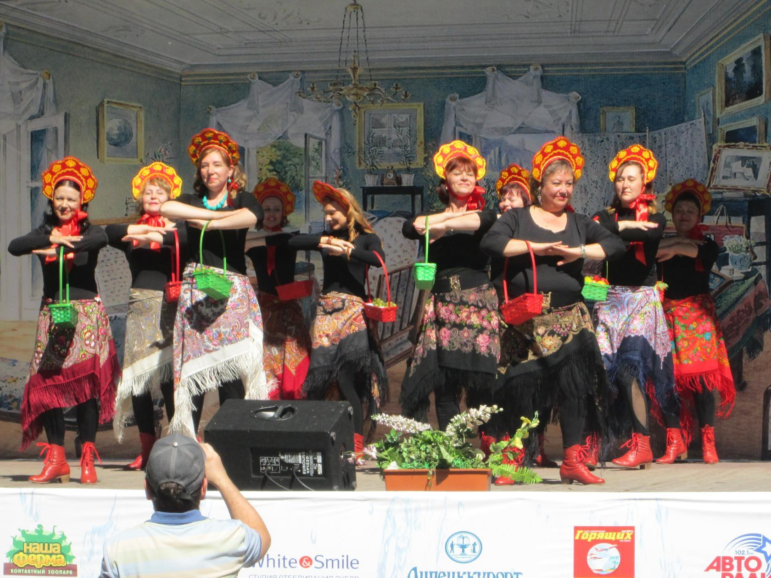

Первое и последующие занятия педагогической мастерской проходили в танцевальном зале. Вниманию педагогов были предложены танцевальные элементы, способствующие улучшению кровообращения в шейном и грудном отделе позвоночника (упражнения с вуалью, повороты головы,восьмёрки плечами и круги грудью в фронтальной плоскости), а также повышающее чувство радости (русский хороводный шаг, краковяк, полечка, ладушки)
После занятий проведён тест «Нарисуй своё настроение» Было выявлено, что 95% занимающихся отметили прилив сил, радостное настроение, умиротворение) В рисунках не было чёрного, коричневого, серых цветов, т.е. не отмечались угнетение, злость, депрессивные состояния)
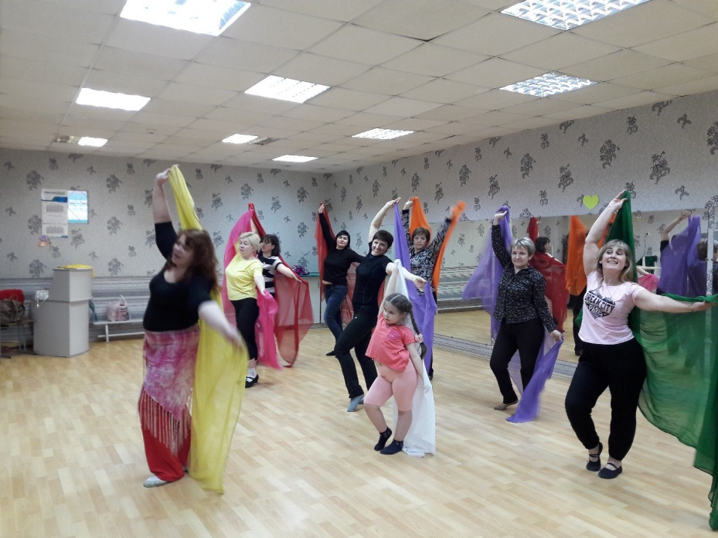
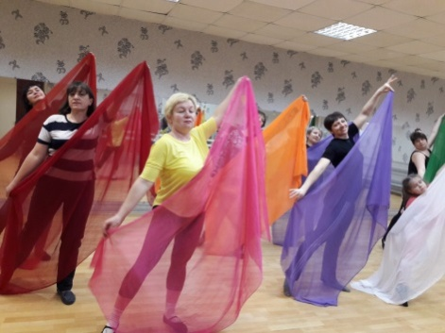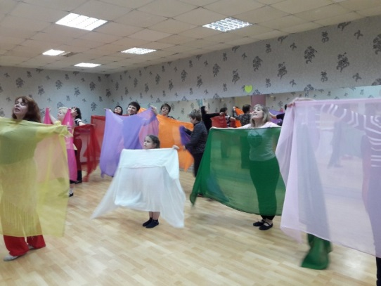
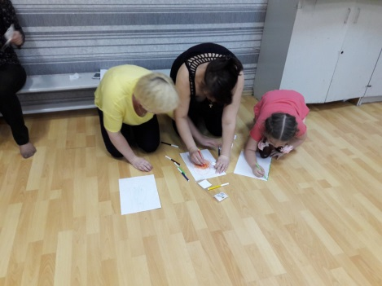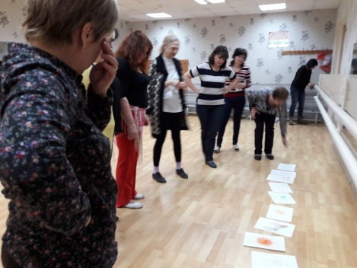

Педагоги приняли решениепродолжать танцевальные занятия.
Уроки танцев способствовали созданию хореографической композиции,
которая была показана на одном из праздников. Выступление с танцем на публике способствовало выбросу адреналина, что впоследствии вызвало возбуждение и эйфорию. Это состояние отмечалось как положительное

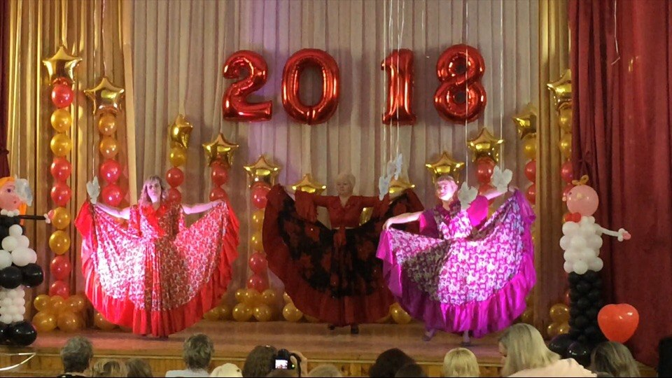

Медитация
как метод восстановления энергии и снятия напряжения

На одном из заседаний рассматривалась тема
«Медитация как метод восстановления энергии и снятия напряжения»

Медита́ция (от лат. meditatio — размышление) — род психических упражнений, используемых в составе духовно-религиозной или оздоровительной практики, или же особое психическое состояние, возникающее в результате этих упражнений...
Медитация – это природное состояние сознания, которого мы достигаем во время сна. Во время медитации наше тело исцеляется, и мы получаем доступ к источнику творчества и вдохновения.
Именно состояние медитации, согласно новейшим исследованиям человеческого мозга и разума – ключ ко всему, чего мы желаем в жизни. Материальный достаток, успешная карьера, крепкое здоровье, безмятежное счастье, мудрость и просветление, кроются в достижении определенного состояния разума.

В медитации нет ничего таинственного, на это способен каждый. Более того, вы не раз пребывали в медитативном состоянии, даже если никогда к этому и не стремились. Вспомните, сколько раз, находясь на борту самолета, вы не отрываясь смотрели в иллюминатор, наблюдая за движением перистых облаков. А ваш последний отпуск? Вы гуляли по пустынному пляжу, залитому лучами закатного солнца, ощущали теплоту песка, приятно согревающего босые ноги, и разглядывали ракушки в полосе прибоя. Наверняка вы вспомните немало похожих ситуаций, когда не смотрели на себя со стороны, не задумывались о серьезных проблемах, не анализировали свое эмоциональное состояние. Не думали ни о ком и ни о чем. В эти моменты для вас не было ни прошлого, ни будущего — существовало только «здесь» и «сейчас», и вы полностью растворялись в текущем времени. Так вот это, по сути дела, и есть медитация.

Стоит начать регулярно медитировать, и вы вдруг чувствуете себя гораздо лучше, отступает усталость, прежде лежавшая на ваших плечах неподъемным грузом. Медитация снимает стресс, прибавляет сил и энергии. Сегодня практически каждый психолог посоветует вам несколько простых медитативного свойства упражнений, чтобы снять напряжение. Это объяснимо даже на физиологическом уровне: дыхание становится более глубоким, замедляется сердцебиение, понижается кровяное давление. Нам необходимы подобного рода расслабляющие техники, ведь годам к тридцати даже самые успешные и счастливые из нас накопили такое количество страхов и обязательств, что мы даже физически ощущаем, где они концентрируются — примерно там же, где начинающийся остеохондроз
Медитируя, вы одновременно совершенно расслаблены и очень сосредоточены — двойственное, противоречивое состояние, но лишь на первый взгляд. В результате проблемы, считавшиеся ранее неразрешимыми, преодолеваются легко и как бы сами собой — или оказываются вовсе не вашими, или не настолько принципиальными, как вы полагали. Медитация дает возможность, время и силы попробовать разобраться в себе. Вопрос «чего я хочу?» вроде бы очень прост. Но многим, чтобы найти на него ответ, не хватает всей жизни. А медитация помогает в этом. Благодаря ей мы можем лучше понять себя и осознать свое место в мире. Медитация омолаживает, причем часто делает это лучше и быстрее любых косметических процедур. В медитации нет ничего от шаманства и вызывания духов. Это самые настоящие духовные упражнения, помогающие жить. Время, которое вы проводите в полном уединении, учась сочетать релаксацию с максимальной концентрацией внимания. И достичь этого состояния можно самыми разными способами.
- Осознанное дыхание. Одна из основных методик предельной концентрации. Просто внимательно следите за тем, как воздух входит и выходит через легкие. Наблюдайте за продолжительностью каждого вдоха и выдоха. И не пугайтесь, если внимание вдруг перескочит на что-то другое, просто верните его назад. Если совсем не отвлекаться не получается, можно считать вдохи и выдохи: раз — вдох, два — выдох. Любую постороннюю мысль, возникшую в голове, отложите в сторону до лучших времен. Старайтесь не контролировать дыхание, просто следите за своими ощущениями.

- Визуализация требует развития внутреннего зрения. Для начала внимательно рассмотрите простую геометрическую фигуру, например круг или треугольник. Затем закройте глаза и попытайтесь мысленно ее
представить. Когда это с легкостью будет у вас получаться, переходите к янтрам и мандалам (замысловатым геометрическим фигурам, которые уже много веков применяются для медитации. Можно использовать и другие образы, которые имеют для вас особое значение. Представьте себе, например, тихое уютное место, в котором вам было бы комфортно предаться медитации.
- Меттабхавана. Медитация, не только развивающая концентрацию, но и порождающая всеобъемлющую любовь ко всему живому. «Метта» в переводе с древнеиндийского языка Пали означает «любовь», а «бхавана» переводится как «развитие, воспитание». Этой медитативной практике учил Будда. Она находит отражение в Тхераваде, самой старой школе буддизма.Меттабхавана предполагает воспитание любви сначала к себе, потом к близким, затем к чужим людям, к врагам и в конце концов ко всем живым существам в мире. Чтобы преуспеть в этой практике, сначала сосредоточьтесь на дыхании. Затем откройте свое сердце миру и повторяйте про себя: «Пусть я буду счастлив», «Пусть я буду спокоен», «Пусть я освобожусь от страдания». Уделив какое-то время себе, мысленно представьте себе близкого вам человека и обратите к нему свою любовь со словами: «Пусть ты будешь счастлив», «Пусть ты освободишься от страданий» и так далее. Затем переходите к чужим людям, потом — к сложным в общении и причиняющим вам боль. И в заключение пожелайте добра всем живым существам.
- Випассана. Медитация внутреннего озарения. Она призывает обратить внимание на ощущения как таковые, а не на мысли и вызванные ими эмоции. Найдите удобное место, где можно сидеть 45–60 минут. Для ее выполнения важно держать спину прямо. Глаза должны быть закрыты, а тело — максимально неподвижно. Используйте то, что вам удобно: низкую скамеечку, подушки, стул. Никакой специальной дыхательной техники — просто ровное, естественное дыхание. Понаблюдайте за каждым своим вдохом и выдохом.Сфокусируйтесь на той области, где ощущения наиболее яркие — в носу, диафрагме или в области солнечного сплетения. Но не закрывайтесь от мира. Когда вы услышите какие-то звуки, почувствуете новый запах или дуновение ветра, не бойтесь обратить на них свое внимание. Чтобы эмоционально не реагировать на мысли, которые сначала непременно будут роиться в голове, на них можно вешать ярлыки, например пугающая. Ко всему, что вас волнует, относитесь как к облакам, проплывающим в небе, — вы не привязываетесь к ним и не отвергаете их. Относитесь к проблемам как к детективному сюжету, следить за развитием которого может оказаться забавным..

- Медитация в движении проявляется в самых различных формах. Вы можете практиковаться во время занятий хатха-йогой, тай чи, при ходьбе и т. д. Подойдет в том случае, если вам трудно или просто не нравится долго сидеть на месте. Медитируя во время ходьбы, вы делаете вдохи и выдохи в такт шагам. На вдохе вы постепенно отрываете одну ступню от пола, начиная с пятки и кончая пальцами ног, и переставляете ее вперед. Затем, с выдохом, опускаете стопу на пол, переносите на нее вес и готовитесь поднять другую ступню на следующем вдохе. Это не просто дополнительное упражнение при ходьбе, а использование движения для достижения большей сосредоточенности и большего самоосознания.
Когда вы медитируете, мыслительный процесс постепенно замедляется, все внутри вас должно стать размереннее и спокойнее. Если вы регулярно медитируете, то перестаете тратить впустую время и силы, размениваться по мелочам и остро реагировать на вещи, которые не в силах изменить. Вы больше не обижаетесь на жизнь, а вместо этого начинаете принимать происходящее как данность. Вы приближаетесь к гармонии с миром. И это не просто избавление от стресса и обретение дополнительной энергии. Чем больше вы будете совершенствоваться в медитации, тем больше разительных перемен в своих желаниях и стремлениях вы обнаружите. Вы будете познавать себя. А разве мы сами не наиболее интересная книга из нашей личной библиотеки?

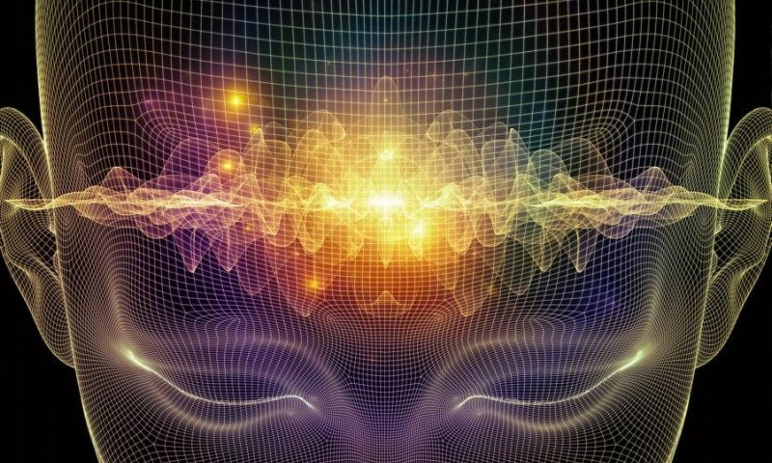

СПИСОК
ИСПОЛЬЗУЕМОЙ
ЛИТЕРАТУРЫ

- Академик. Большая советская энциклопедия http://dic.academic.ru/ [Электронный ресурс]: http://dic.academic.ru/ (дата обращения 19.12.2015)
- Средства физической культуры в регулировании работоспособности: методические разработки / Сост.: В.А., Гриднев, А.Н. Груздев. – Тамбов: Изд-во ТГТУ, 2007.
- Статья на тему: «Средства физической культуры в обеспечении работоспособности студента», (автор не указан) – http://studme.org/120908104088/meditsina/ [Электронный ресурс]: http://studme.org/120908104088/meditsina/ (дата обращения 15.12.2015)
- Дубровский В.И. Массаж: учеб. для сред. и высш. учеб. зав. - М., «ВЛАДОС», 2000
- Ильин Е. П- Эмоции и чувства -.
- Бажин Е Ф., Корнева Т. В., ЭткиндА. М. Исследование образного уровня восприятия эмоций (на примере аудиовизуального соответствия) // Психологический журнал - Л., 1981. - № 4. - С. 81-84.
- Бажин Е Ф., Эткинд А. М. Изучение эмоционального значения цвета // Психологические методы исследования в клинике. - Л., 1978
- Барабанщиков В. А, Малкова Т. Н. Исследование восприятия эмоционального состояния человека по выражению лица // Проблема общения в психологии. - М., 1981.-С. 121-132.
- Берзницкас А. И. Экспериментальное исследование некоторых характеристик интеллектуальных эмоций: Автореф. дис... канд. наук. - Л., 1980.
- Бразман М. Э., Дорофеева В. Т., Щербатов В. А. О дифференцировании некоторых эмоциональных состояний методом измерения цветовой чувствительности
- Влияние танцев на организм. — [Электронный ресурс]. Режим доступа: —http://beautifulworld.ucoz.com/publ/sport/tancy/vlijanie_tancev_na_organizm/117-1-0-222
- Влияние танцев на здоровье человека. — [Электронный ресурс]. Режим доступа: — http://monamo.ru/netrad-lechenie/tantsy-i-zdorove
- Польза танцев для здоровья человека. [Электронный ресурс]. Режим доступа: — http://chudesalegko.ru/polza-tancev-dlya-zdorovya-cheloveka/

